|  |  |  |
| --- | --- | --- |
| Лабораторная работа №1  Получение и построение графиков экспериментальных временных реализаций и гистограмм их распределения | Студент | Мамедова С.С. |
| Группа | ИВТ-463 |
| Преподаватель |  |
| Дата сдачи | 22.02.2023 |

1. Получить временные реализации углов поворотов приводов звеньев робота андроида путем прогона с заданным файлом программного движения. В качестве программного движения использовать файл DRIVEMAG.TXT.

Переименовать файлы углов приводов в UDRIVES.TXT а файлы величин токов в приводах в IDRIVES.TXT.

3. Построение графиков полученных временных реализаций рассматриваемых процессов и манипуляции ними.

3.1 Построение графика временной реализации непосредственно из файла результатов эксперимента.

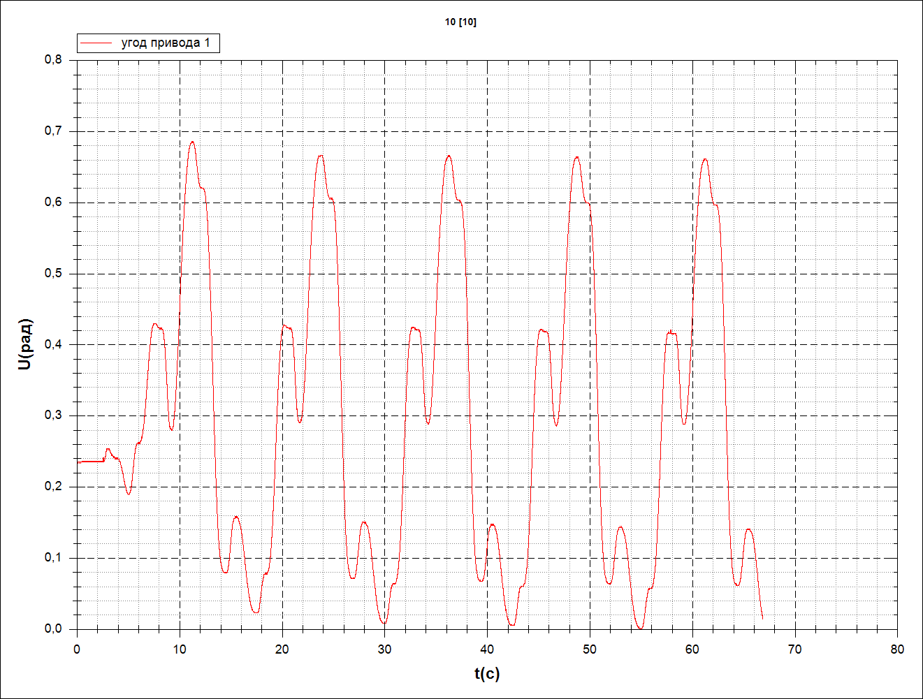

Рисунок 1.

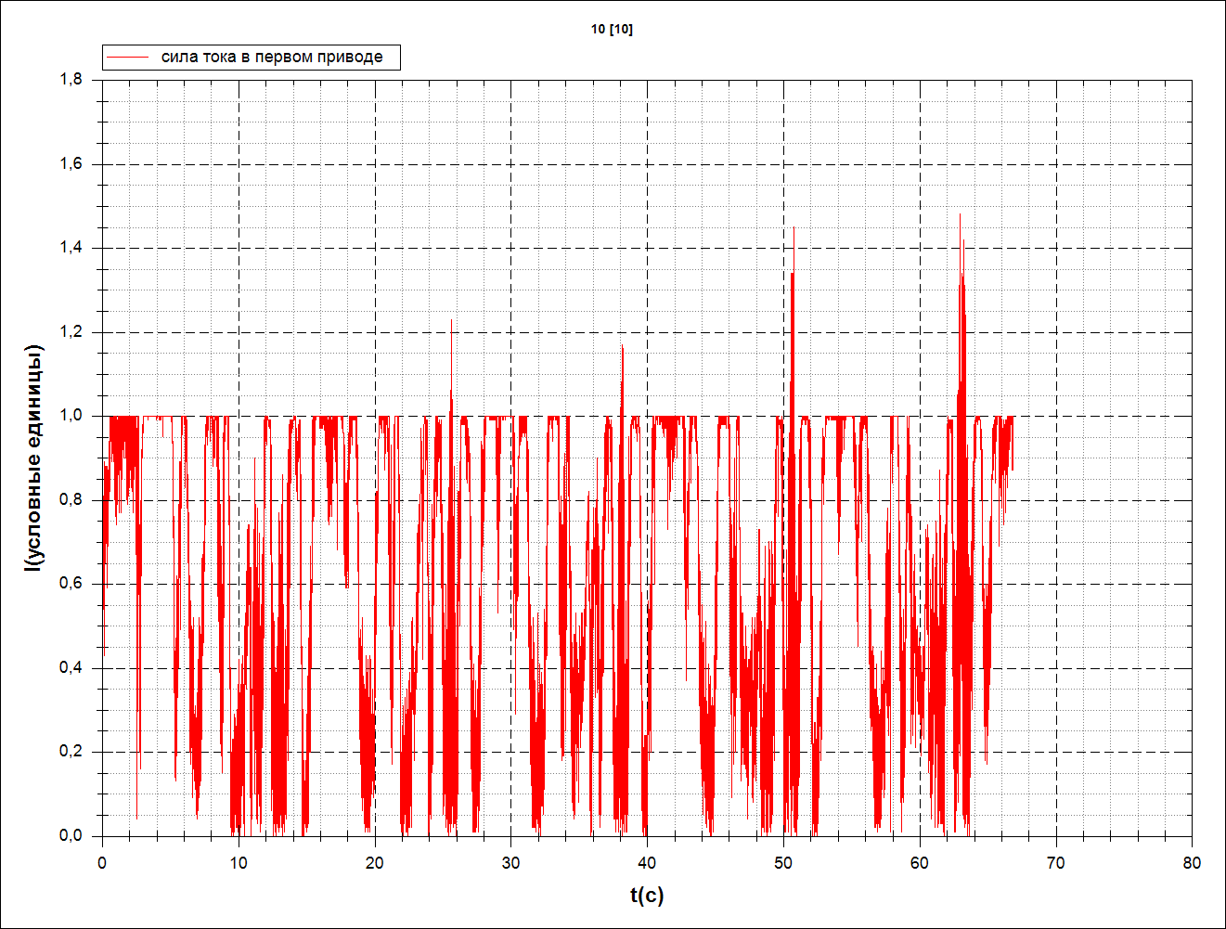

Рисунок 2.

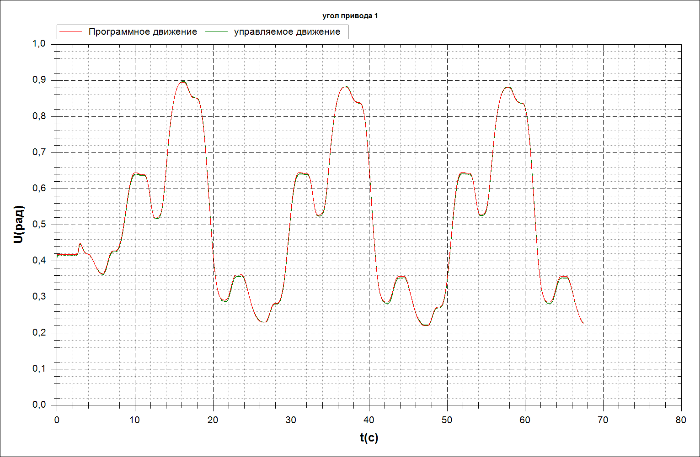

Рисунок 3.

3.2 Определение погрешности исполнения программных углов приводов и их измерения.

Рисунок 4.

4. Построение гистограммы распределения экспериментальной реализации.



Рисунок 5.